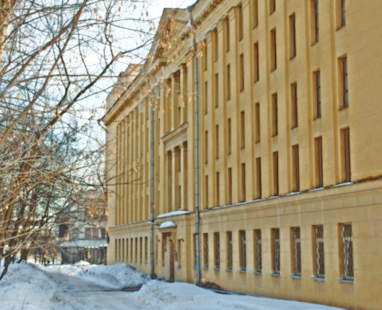

Мы рады сообщить что, первая выставка номинантов Фестиваля прошла в стенах Российского государственного архива литературы и искусства.

Российский государственный архив литературы и искусства - “Архив муз” - является крупнейшим хранилищем России, в котором сосредоточены богатейшие материалы по истории отечественной литературы, музыки, театра, кино, изобразительного искусства, архитектуры. Основан в 1941 г., частично на базе собрания Государственного литературного музея - Гослитмузея (ГЛМ) - как Центральный государственный литературный архив (ЦГЛА). Сюда же были переданы профильные фонды из ЦГАОР СССР, ГИМ, ЦГАДА, Государственной Третьяковской галереи и других архивохранилищ. В 1954 г. переименован в ЦГАЛИ СССР, а в 1992 г. - в РГАЛИ. Указом Президента РФ от 2 апреля 1997 г. РГАЛИ был включен, наряду с Государственным музеем изобразительных искусств им. Пушкина, Третьяковской галереей, Эрмитажем, Русским музеем, Государственным архивом РФ, Российским государственным военно-историческим архивом, Российским государственным архивом древних актов и др., в Государственный свод особо ценных объектов культурного наследия народов Российской Федерации.

